Лабораторная работа №8

Дисциплина: Архитектура компьютера

Ким Ангелина Павловна

Содержание

# 1 Цель работы

Цель данной работы: изучить команды условного и безусловного перехода, приобрести навыки написания программ с использованием перехода, познакомиться с назначением и структурой файла листинга.

# 2 Выполнение лабораторной работы

Создаем каталог для программ лабораторной работы №8, переходим в него и создаем файл lab8-1.asm (рис. 1)

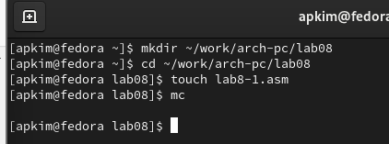

Рис. 1: Создание каталога и файла

Введем в файл lab8-1.asm текст программы из листинга 8.1 (рис. 2)

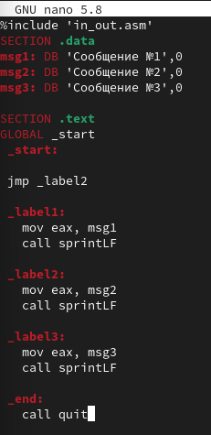

Рис. 2: Текст программы из листинга 8.1

Создаем исполняемый файл и запускаем его. (рис. 3)

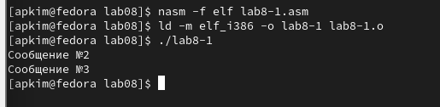

Рис. 3: Создание исполняемого файла

Далее в текст программы после вывода сообщения №2 добавим инструкцию jmp с меткой _label1 и после вывода сообщения №1 добавим инструкцию jmp с меткой _end. Изменим текст программы в соответствии с листингом 8.2 (рис. 4)

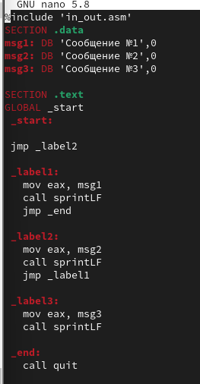

Рис. 4: Изменяем текст программы в соответствии с листингом 8.2

Создаем исполняемый файл и проверяем его работу (рис. 5)

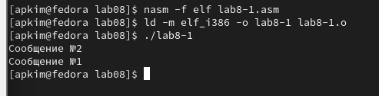

Рис. 5: Создание исполняемого файла

Изменим текст программы, добавив и изменив инструкцию jmp, чтобы сообщения выводились с 3-го по 1-ый (рис. 6)

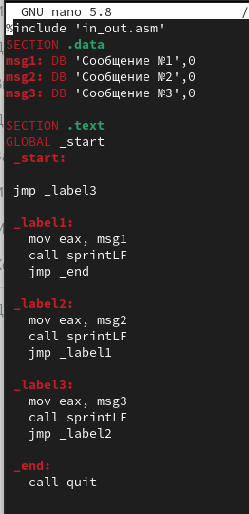

Рис. 6: Текст измененной программы

Создаем исполняемый файл и проверяем его работу (рис. 7)

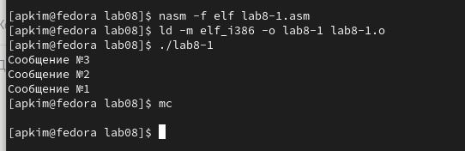

Рис. 7: Создание исполняемого файла

Создаем файл lab8-2.asm, вводим в него текст программы из листинга 8.3 (рис. 8)

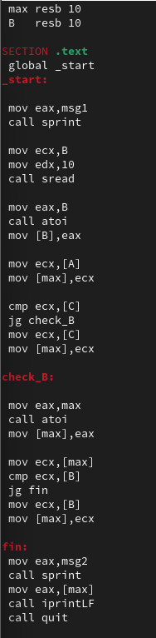

Рис. 8: Текст программы из листинга 8.3

Создаем исполняемый файл и проверяем его (рис. 9)

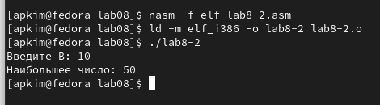

Рис. 9: Создание исполняемого файла

Далее создаем файл листинга для программы из файла д=lab8-2.asm (рис. 10)

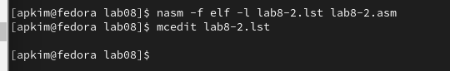

Рис. 10: Создание файла листинга

Открываем файл листинга с помощью текстового редактора mcedit (рис. 11)

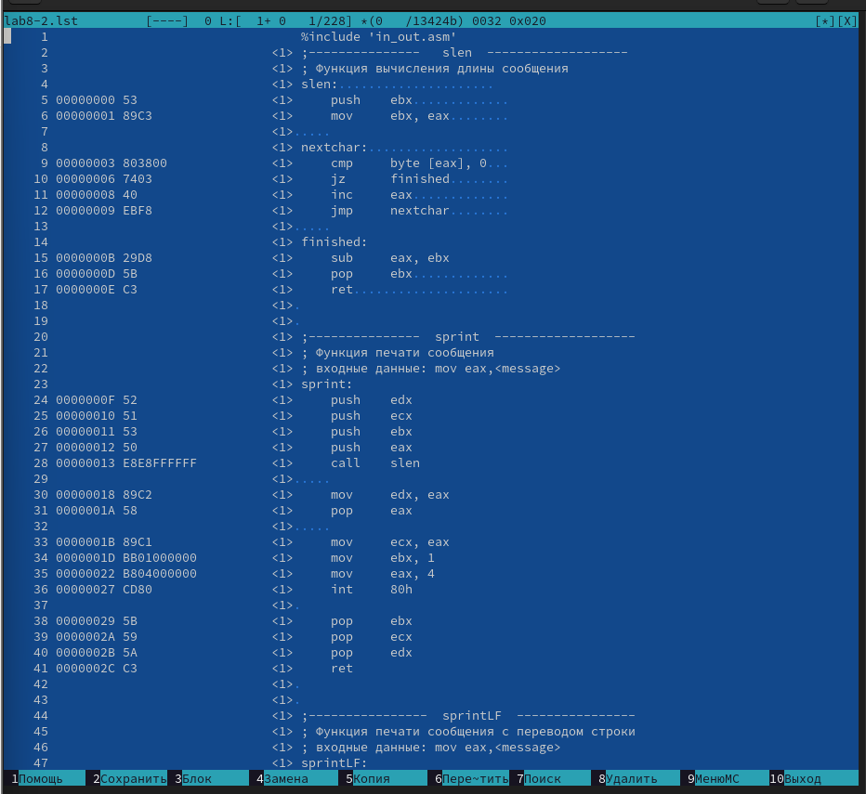

Рис. 11: Открытие файла листинга

Открываем файл с программой lab8-2.asm и на строке 39 удаляем операнд. Выполняем трансляции с получением файла листинга (рис. 12)

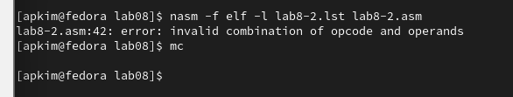

Рис. 12: Трансляция файла листинга с удалением операнда на 42 строке

Открываем текстовый редактор mcedit (рис. 13)

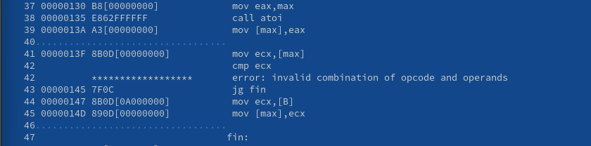

Рис. 13: Текстовый редактор mcedit

Задание для самостоятельной работы. 1 задание. Следует написать программу, которая из трех целочисленных переменных находит наименьшее. (рис. 14)

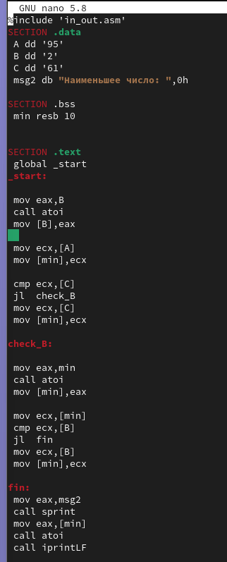

Рис. 14: Программа для нахождения наименьшей переменной (1)

Текст программы задания №1 (рис. 15)

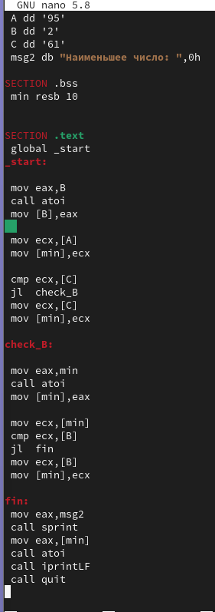

Рис. 15: Программа для нахождения наименьшей переменной (2)

Создаем исполняемый файл и проверяем его. У меня был вариант-20, значит вывести программа должна была цифру 2, но она вывела 50, что в таблице ASCII соответствует символу “2” (рис. 16)

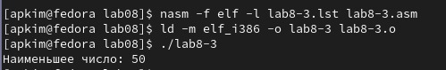

Рис. 16: Создание исполняемого файла

2 задание. Необходимо написать программу, которая для введенных с клавиатуры значений х и а вычисляет значение заданной функции f(x) и выводит результат вычислений. (рис. 17)

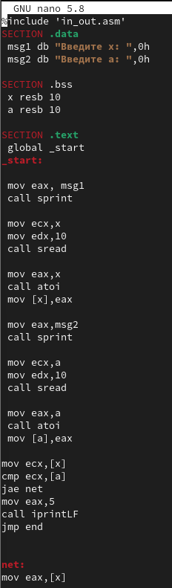

Рис. 17: Текст программы задания 2 (1)

Продолжение программы (рис. 18)

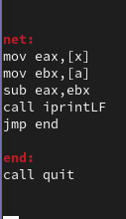

Рис. 18: Текст программы задания 2 (2)

Создаем исполняемый файл и проверяем его (рис. 19)

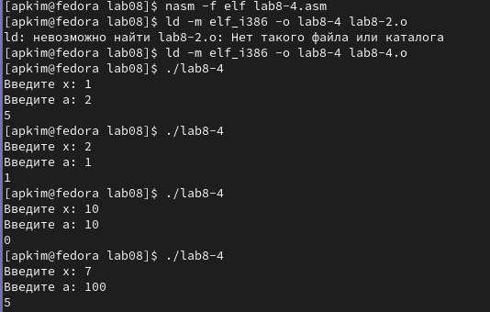

Рис. 19: Создание исполняемого файла

# 3 Выводы

В ходе данной лабораторной работы я изучила команды условного и безусловного перехода, приобрела навыки написания программ с использованием перехода, познакомилась с назначением и структурой файла листинга.

# Список литературы